**Parcial 1 MyS 2025 - 1**

Integrantes

Juan Humberto Taborda Acosta – Grupo 03

Diego Alonso Yelamo Ramirez – Grupo 03

William David Arroyo – Grupo 02

Director

Ing Adith Perez

Modelos Y Simulación

Universidad Popular del Cesar

Facultad de Ingeniería de Sistemas

2025

LINK REPOSITORIO DE GITHUB: https://github.com/juantaborda27/Parcial-1-MyS-2025---1.git

LINK VIDEO DE YOUTUBE:

1. Realice un mapa mental analizando las ventajas y desventajas de la clasificación de sistemas de acuerdo con lo discutido en clase. Presente ejemplos de cada uno de ellos.

Dentro de la carpeta adjunta se encuentra en formato pdf, a su vez en el repositorio de GitHub también lo puede consultar

1. Realice una línea de tiempo sobre los principales aportes de los científicos al campo de la física, química, electrónica y sistemas, haciendo énfasis en sus modelos matemáticos. Debe utilizar por lo menos 50 científicos y 50 aportes significativos.

Dentro de la carpeta adjunta se encuentra en formato pdf, a su vez en el repositorio de GitHub también lo puede consultar

1. Usted ha sido contratado por la UPC para que realice un estudio del funcionamiento de la nómina de los profesores de planta, de acuerdo a la normatividad vigente (decreto 1279). Desarrolle un programa que permita simular el cálculo del salario de los profesores universitarios en Colombia de acuerdo con el decreto 1279.

**Resultado:**

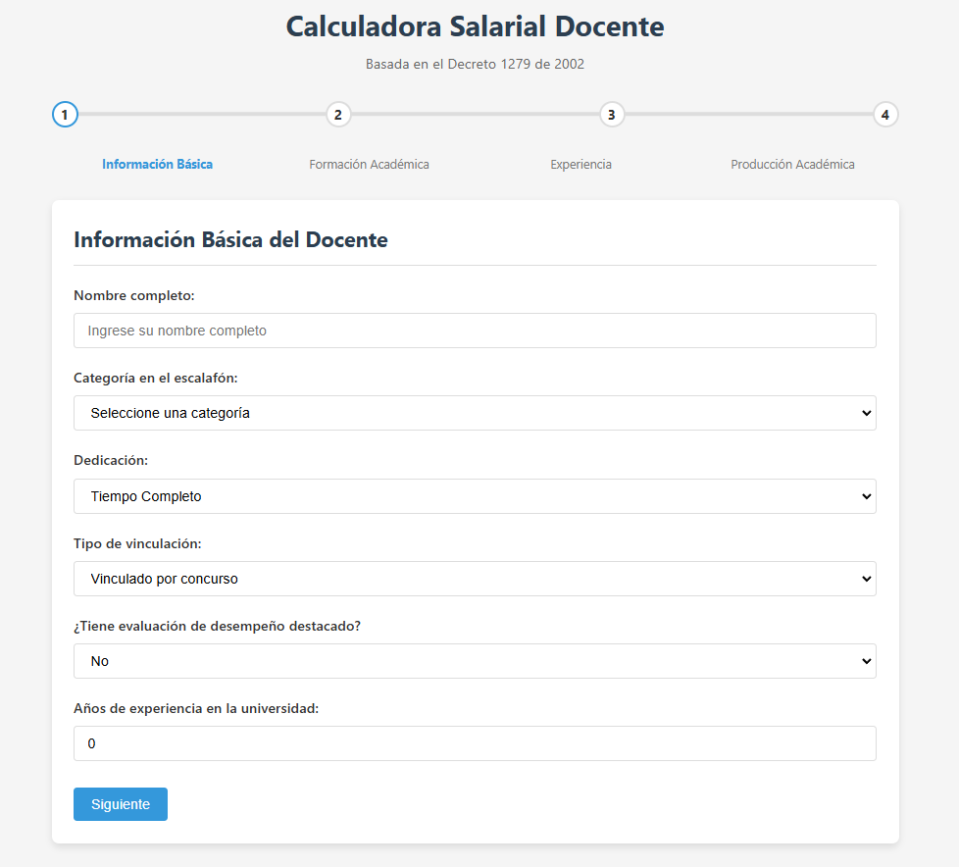

**3.1. Identifique claramente las variables de entrada y salida del modelo. Tanto de la simulación como del cálculo de salario**

**Variables de entrada:**

1. Información Básica del docente

* Categoría en el escalafón (C): Variable categórica con valores instructor auxiliar, instructor asociado, asistente, asociado, titular.
* Dedicación (D): Variable numérica con valores 0.25, 0.5, 1 correspondientes a cuarto de tiempo, medio tiempo y tiempo completo
* Tipo de vinculación (V): Variable categórica con valores concurso, reingreso, decreto1444, acogidoDecreto1279
* Desempeño destacado (DD): Variable booleana sí, no
* Años de experiencia en la universidad (AEU): Variable numérica ≥ 0

1. Formación Académica

* Tipo de pregrado (𝑇𝑃): Variable categórica normal, medicina
* Número de especializaciones de 1-2 años(𝑁𝐸₁): Variable numérica entera ≥ **0**
* Número de especializaciones de 3+ años (𝑁𝐸₂): Variable numérica entera ≥ 0
* Número de especializaciones médicas (𝑁𝐸𝑀): Variable numérica entera ≥ 0
* Años de duración de especializaciones médicas(𝐴𝐸𝑀): Variable numérica entera 1, 2, 3, 4, 5
* Número de maestrías (𝑁𝑀): Variable numérica entera ≥ 0
* Número de doctorados (𝑁𝐷): Variable numérica entera ≥ 0

1. Experiencia Científica

* Años de experiencia en investigación (𝐴𝐼): Variable numérica ≥ 0
* Años de experiencia docente (𝐴𝐷): Variable numérica ≥ 0
* Años de experiencia en dirección académica (𝐴𝐷𝐴): Variable numérica ≥ 0
* Años de experiencia profesional (𝐴𝑃): Variable numérica ≥ 0

1. Cargos Académicos y Administrativos:

* Años como rector(𝐴𝑅): Variable numérica ≥ 0
* Años como vicerrector/secretario/director administrativo (𝐴𝑉): Variable

numérica ≥ 0

* Años como decano/director de división/jefe de oficina (𝐴𝐷𝐸): Variable numérica ≥ 0
* Años como vicedecano/director administrativo de sede (𝐴𝑉𝐷): Variable

numérica ≥ 0

* Años como director de departamento/escuela/instituto/centro (𝐴𝐷𝐷): Variable numérica ≥ 0

1. Producto Académico

Para cada producto académico i:

* Tipo de producto (𝑇𝑃𝑅ᵢ): Variable categórica artículo, comunicación corta, reporte caso, libro, patente, producción técnica, software, obra artística
* Categoría/clasificación del producto (𝐶𝑃ᵢ): Variable categórica dependiente del tipo de producto
* Número de autores (𝑁𝐴ᵢ): Variable numérica entera > 0

**Variable de salida**

1. Variables Intermedias (Puntos por Factor)

* Puntos por títulos de pregrado (𝑃𝑇𝑃): Variable numérica
* Puntos por títulos de posgrado (𝑃𝑇𝑃𝐺): Variable numérica
* Puntos por categoría en el escalafón (𝑃𝐶): Variable numérica
* Puntos por experiencia calificada (𝑃𝐸): Variable numérica
* Puntos por cargos académico-administrativos (𝑃𝐶𝐴): Variable numérica
* Puntos por productividad académica (𝑃𝑃): Variable numérica
* Puntos por desempeño destacado (𝑃𝐷): Variable numérica

1. Variables de Salida Final

* Total, de puntos salariales (𝑇𝑃): Variable numérica
* Salario mensual (𝑆): Variable numérica

**3.2 Describa completamente el modelo realizado, indicando cuales son las variables de entrada, de salida, y las ecuaciones utilizadas. Explique detalladamente el conjunto de ecuaciones que modelan el funcionamiento del decreto 1279.**

**1. Modelo General**

El salario mensual de un docente universitario en Colombia se calcula mediante la siguiente ecuación:

**Donde:**

**salario mensual**

**total, de puntos salariales**

**Valor del punto salarial (valor constante actualmente 20.895)**

**Factor de dedicación (1 para tiempo completo, 0,5 para medio tiempo, 0,25 para cuarto de tiempo).**

El **total de puntos salariales** se obtiene sumando los puntos de cada uno de los siguientes factores:

Donde:

= Puntos por títulos de pregrado

Puntos por títulos de posgrado

Puntos por categoría en el escalafón

Puntos por experiencia calificada

Puntos por productividad académica

Puntos por cargos administrativos

Puntos por desempeño destacado

Teniendo estos factores presentes se cada uno tiene sus condiciones y operaciones internas para llegar al resultado anteriormente visto.

**2.** Ecuaciones por Factor

2.1. Puntos por Títulos de Pregrado (PTP)

Donde si el título es de pregrado pertenece a medicina su valor es de 183 puntos, pero si es un título de pregrado normal el valor es de 178.

2.2. Puntos por Títulos de Posgrado (PTPG)

Especializaciones:

Maestrías:

Doctorados:

Resultado Final:

Después de haber determinado todos los puntos se realiza una suma total para dar el resultado de puntos por títulos de posgrado

2.3 Puntos por categoría en el Escalafón (PC)

Instructor o Profesor Auxiliar, Instructor Asociado (U. Nacional), Profesor Asistente, Profesor Asociado, Profesor Titular

2.4. Puntos por Experiencia Calificada (PE)

**𝑃𝐸𝐼 = 𝐴𝐼 × 6**

**𝑃𝐸𝐷 = 𝐴𝐷 × 4**

**𝑃𝐸𝐷𝐴 = 𝐴𝐷𝐴 × 4**

**𝑃𝐸𝑃 = 𝐴𝑃 × 3**

Encontramos los topes teniendo en cuenta las categorías:

**Donde:**

Instructor o Profesor Auxiliar, Instructor Asociado, Profesor Asistente, Profesor Asociado, Profesor Titular

2.5. Puntos por Productividad Académica (PP)

Artículos completos

Revista A1, Revista A2, Revista B, Revista C

Comunicaciones cortas: 60% de artículos completos

Reportes de caso: 30% de artículos completados

Libros:

Libro de investigación, libro de texto o ensayo

Patente: 25 puntos

Software: 15 puntos

Obras artísticas:

Obra Original InternacionalObra Original NacionalComplementaria InternacionaComplementaria NacionalInterpretacioˊn InternacionalInterpretacioˊn Nacional​.

**Factor de ajuste por autores:**

1,

Tope de productividad según categoría:

Instructor o Profesor Auxiliar Instructor Asociado Profesor Asistente Profesor Asociado Profesor Titular​

2.6. Puntos por Cargos Académico-Administrativos (PCA)

Se suman los puntos asignados por cada año que el docente ha ocupado un cargo administrativo:

Donde:

Años como Rector (11 puntos por año)

Años como Vicerrector, secretario o director Administrativo (9 puntos por año)

Años como Decano, director de División o jefe de Oficina (6 puntos por año)

Años como Vicedecano o director Administrativo de Sede (**4 puntos por año**)

Años como director de Departamento, Escuela, Instituto o Centro (**2 puntos por año**)

2.7. Puntos por Desempeño Destacado (PD)

Donde

Profesor titular, Profesor Asociado Profesor Asistente Instructor o Auxiliar​

Luego de haber determinado todos los factores con las condiciones y procesos indicados calculamos el salario mensual total de un docente con la fórmula completa

**3.3. Simule el cálculo del salario de un profesor de acuerdo con el decreto 1279, en un lenguaje de programación de propósito general de manera gráfica. El aspecto estético se tendrá en cuenta. Usted debe determinar la evolución del salario de los profesores y su implicación en la nómina de una Institución Universitaria.**

Para simular el cálculo de los docentes ocasionales usamos HTML, CSS y JavaScript para lograr hacerlo de manera dinámica, donde el interesado pueda ingresar sus datos correspondientes y pueda visualizar el total. Estas herramientas fueron de utilidad gracias a que nos ayuda a mejorar el aspecto visual del formulario y que sea más vistoso para un posible usuario final, donde toda la información está contenida en una única vista.

El aumento salarial de los profesores impacta directamente la nómina de una institución universitaria, incrementando los costos operativos y exigiendo ajustes en el presupuesto. Si los salarios crecen por encima de la inflación o sin una planificación adecuada, la institución puede enfrentar déficits financieros, obligándola a buscar fuentes de financiamiento adicionales, aumentar matrículas o reducir otros gastos, como inversión en infraestructura o contratación de nuevo personal. Además, si la nómina no se ajusta equitativamente a las necesidades académicas y administrativas, podría generar desbalance en la carga laboral y afectar la calidad educativa.

**3.4 Realice la simulación suponiendo las diferentes contrataciones de los profesores.**

1. Profesor Auxiliar de tiempo completo

|  |  |  |
| --- | --- | --- |
| Simulación 1 | | |
| Información básica | Campo | Valor |
|  | Nombre Completo | ####### |
|  | Categoría en el escalafón | Instructor o Profesor Auxiliar |
|  | Dedicación | Tiempo Completo |
|  | Tipo de vinculación | Concurso |
|  | Desempeño Destacado | No |
|  | Años de experiencia en la universidad | 2 |
| Formación Académica | Estudios de Pregrado | Pregrado (178 puntos) |
|  | Especializaciones (1-2 años) | 2 |
|  | Especializaciones (3 años o más) | 0 |
|  | Especializaciones Clínicas en Medicina/Odontología | 0 |
|  | Maestrías | 0 |
|  | Doctorados (Ph.D) | 0 |
| Experiencia | Años de experiencia investigación |  |
|  | Años de experiencia universitaria | 0 |
|  | Años de experiencia académica | 0 |
|  | Años de experiencia profesional (no docente) | 0 |
|  | Todos los cargos administrativos | 0 |
| Productividad Académica | Artículos en revistas B (8 puntos) | 1 |
|  | Número de autores | 1-3 autores |

**Resultados:**

|  |  |
| --- | --- |
| **Factor** | **Puntos** |
| Puntos por títulos de pregrado | 178 |
| Puntos por títulos de posgrado | 40 |
| Puntos por categoría | 37 |
| Puntos por experiencia | 0 |
| Puntos por productividad | 8 |
| Puntos por cargos administrativos | 0 |
| Puntos por desempeño | 4 |
| Total puntos salariales | 267 |
| Salario mensual | $5,578,965 |

**2. Profesor Asistente con Maestría**

|  |  |  |
| --- | --- | --- |
| Simulación 2 | | |
| Información básica | Campo | Valor |
|  | Nombre Completo | ####### |
|  | Categoría en el escalafón | Profesor Asistente |
|  | Dedicación | Tiempo Completo |
|  | Tipo de vinculación | Concurso |
|  | Desempeño Destacado | Si |
|  | Años de experiencia en la universidad | 5 |
| Formación Académica | Estudios de Pregrado | Pregrado (178 puntos) |
|  | Especializaciones (1-2 años) | 1 |
|  | Especializaciones (3 años o más) | 0 |
|  | Especializaciones Clínicas en Medicina/Odontología | 0 |
|  | Maestrías | 1 |
|  | Doctorados (Ph.D) | 0 |
| Experiencia | Años de experiencia investigación | 2 |
|  | Años de experiencia docente universitaria | 5 |
|  | Años de experiencia académica | 0 |
|  | Años de experiencia profesional (no docente) | 1 |
|  | Todos los cargos administrativos | 0 |
| Productividad Académica | Artículos en revistas A2 (12 puntos) | 2 |
|  | Número de autores | 1-3 autores |
|  | Tipo de libro | Texto (5 puntos) |
|  | Cantidad de libros | 1 |
|  | Numeros de autores | 1-3 autores |

**Resultados:**

|  |  |
| --- | --- |
| **Factor** | **Puntos** |
| Puntos por títulos de pregrado | 178 |
| Puntos por títulos de posgrado | 60 |
| Puntos por categoría | 58 |
| Puntos por experiencia | 45 |
| Puntos por productividad | 39 |
| Puntos por cargos administrativos | 0 |
| Puntos por desempeño | 13 |
| Total puntos salariales | 293 |
| Salario mensual | $8,211,735 |

**3. Profesor Asociado con Doctorado**

|  |  |  |
| --- | --- | --- |
| Simulación 3 | | |
| Información básica | Campo | Valor |
|  | Nombre Completo | ####### |
|  | Categoría en el escalafón | Profesor Asociado |
|  | Dedicación | Tiempo Completo |
|  | Tipo de vinculación | Concurso |
|  | Desempeño Destacado | Si |
|  | Años de experiencia en la universidad | 10 |
| Formación Académica | Estudios de Pregrado | Pregrado (178 puntos) |
|  | Especializaciones (1-2 años) | 0 |
|  | Especializaciones (3 años o más) | 0 |
|  | Especializaciones Clínicas en Medicina/Odontología | 0 |
|  | Maestrías | 1 |
|  | Doctorados (Ph.D) | 1 |
| Experiencia | Años de experiencia investigación | 6 |
|  | Años de experiencia docente universitaria | 8 |
|  | Años de experiencia académica | 0 |
|  | Años de experiencia profesional (no docente) | 2 |
|  | Director de Departamento/Escuela/Instituto/Centro | 2 |
|  | Todos los cargos administrativos | 0 |
| Productividad Académica | Artículos en revistas A1 (15 puntos) | 5 |
|  | Numero de autores | 1-3 autores |
|  | Artículos en revistas A2 (12 puntos) | 3 |
|  | Número de autores | 4-5 autores |
|  | Tipo de libro | Investigación  (20 puntos) |
|  | Cantidad de libros | 1 |
|  | Números de autores | 1-3 autores |
|  | Software (15 puntos) | 1 |
|  | Numero de autores | 1-3 autores |

**Resultados:**

|  |  |
| --- | --- |
| **Factor** | **Puntos** |
| Puntos por títulos de pregrado | 178 |
| Puntos por títulos de posgrado | 120 |
| Puntos por categoría | 74 |
| Puntos por experiencia | 90 |
| Puntos por productividad | 131.5 |
| Puntos por cargos administrativos | 4 |
| Puntos por desempeño | 24 |
| Total, puntos salariales | 621.5 |
| Salario mensual | $12,986,243 |

1. **Profesor Titular con Doctorado y Experiencia Administrativa**

|  |  |  |
| --- | --- | --- |
| Simulación 4 | | |
| Información básica | Campo | Valor |
|  | Nombre Completo | ####### |
|  | Categoría en el escalafón | Profesor Titular |
|  | Dedicación | Tiempo Completo |
|  | Tipo de vinculación | Concurso |
|  | Desempeño Destacado | Si |
|  | Años de experiencia en la universidad | 18 |
| Formación Académica | Estudios de Pregrado | Pregrado en Medicina (83puntos) |
|  | Especializaciones (1-2 años) | 0 |
|  | Especializaciones (3 años o más) | 0 |
|  | Especializaciones Clínicas en Medicina/Odontología | 1 |
|  | Años de duración | 3 |
|  | Maestrías | 0 |
|  | Doctorados (Ph.D) | 1 |
| Experiencia | Años de experiencia investigación | 10 |
|  | Años de experiencia docente universitaria | 15 |
|  | Años de cargos de dirección académica | 0 |
|  | Años de experiencia profesional (no docente) | 5 |
|  | Director de Departamento/Escuela/Instituto/Centro | 4 |
|  | Todos los cargos administrativos | 0 |
| Productividad Académica | Artículos en revistas A1 (15 puntos) | 5 |
|  | Numero de autores | 1-3 autores |
|  | Artículos en revistas A2 (12 puntos) | 3 |
|  | Número de autores | 4-5 autores |
|  | Tipo de libro | Investigación  (20 puntos) |
|  | Cantidad de libros | 1 |
|  | Números de autores | 1-3 autores |
|  | Software (15 puntos) | 1 |
|  | Numero de autores | 1-3 autores |

**Resultados:**

|  |  |
| --- | --- |
| **Factor** | **Puntos** |
| Puntos por títulos de pregrado | 183 |
| Puntos por títulos de posgrado | 140 |
| Puntos por categoría | 96 |
| Puntos por experiencia | 120 |
| Puntos por productividad | 56 |
| Puntos por cargos administrativos | 8 |
| Puntos por desempeño | 41 |
| Total, puntos salariales | 644 |
| Salario mensual | $13,456,380 |

**3.5 ¿Cuáles serían los escenarios extremos que llevarían a un riesgo financiero a la institución?**

El Decreto 1279 establece un sistema de puntos para determinar el salario de los docentes universitarios. Aunque busca reconocer méritos académicos, existen escenarios extremos que podrían generar riesgos financieros significativos para las instituciones. A continuación, veremos algunos de estos casos:

* La concentración de Docentes en categorías superiores debido a que un alto porcentaje de los docentes alcanza simultáneamente la categoría de profesor titular con doctorado y contando con máxima productividad. Teniendo esto presente en un análisis se puede determinar que si más del 60% de los profesores alcanza estas categorías los costos salariales podrían volverse insostenible, especialmente para universidades pequeñas con presupuestos limitados.
* Otro factor que llevaría a un riesgo para las instituciones sería un incremento desproporcionado en el valor punto salarial, si por algún motivo político o sindical este valor tuviera un incremento por encima de la inflación o de la capacidad presupuestarias.

|  |  |  |
| --- | --- | --- |
| **Año** | **Valor Punto** | **Incremento** |
| **2024** | **20,895** | **Base** |
| **Valor Hipotético** | **25,074 (20% aumento)** | **Incremento del 20% en toda la nómina** |

Un incremento del 20% en el valor punto multiplicaría directamente todos los valores salariales de los docentes de todas las instituciones sin importar su productividad o categoría.

* El envejecimiento de los docentes seria otro marco de riesgo, si una alta proporción de docentes alcanza el máximo de puntos posibles y permanece en institución hasta la edad de jubilación se presente un caso en particular el cual sería con la combinación de todos estos factores hace que la estabilidad laboral de estos docentes genere una estructura de costos fijos extremadamente regida, donde más del 90% del presupuesto se destinaria a salarios de alto costo sin margen para inversión o crecimiento.

1. (30 Puntos) Usted ha sido contratado por la UPC para que realice un estudio del funcionamiento de la nómina de los profesores ocasionales, de acuerdo a la normatividad vigente (acuerdo 006 de 2018). Desarrolle un programa que permita simular el cálculo del salario de los profesores ocasionales en la UPC.

**Resultado:**

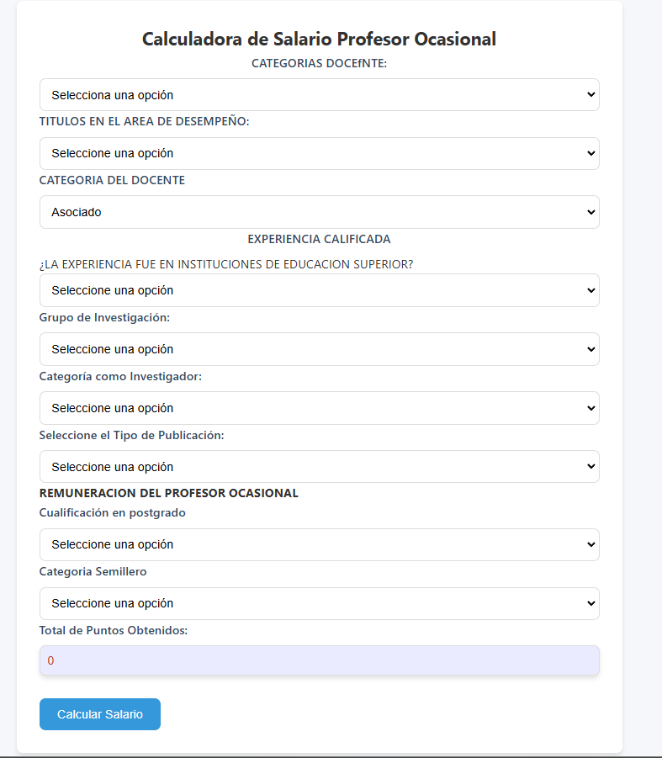

**4.1. Identifique claramente las variables de entrada y salida del modelo. Tanto de la simulación como del cálculo de salario.**

|  |  |
| --- | --- |
| Modelo | |
| Variables Entrada | Variables Salida |
| Salario Minimo Actual |  |
| Valor Punto |  |
| Categoria Docente |  |
| Salario Minimo Actual * Categoria Docente | Salario Base |
| Bonificacion Postgrado |  |
| Bonificacion Semillero |  |
| Puntos Obtenidos |  |
| Valor Punto * puntos | TotalPuntos |
| Salario Base + TotalPuntos | SalarioTotal |
| SalarioTotal = (SalarioTotal* Bonificacion Postgrado) + (SalarioTotal* Bonificacion Semillero) | SalarioTotal Docente ocasional |

|  |  |
| --- | --- |
| Simulación | |
| Variables Entrada | Variables Salida |
| Categoria Docente | Salario Total Docente Ocasional |
| Titulos en el área de Desempeño |
| Categoria Docente |
| Experiencia Calificada |
| Grupo Investigación |
| Categoría Investigador |
| Tipo Investigaciones |
| Cualificación en Posgrado |
| Categoría Semillero |

**4.2. Describa completamente el modelo realizado, indicando cuales son las variables de entrada, de salida, y las ecuaciones utilizadas. Explique detalladamente el conjunto de ecuaciones que modelan el funcionamiento del acuerdo 006.**

El salario mensual de un profesor ocasional se define con la siguiente formula

Donde:

Ecuación por Factor:

1. Primeramente, al Salario Mínimo Legal Mensual Vigente se le asigna su valor al día de hoy el cual toma un valor de 1.423.500 pesos colombianos. ()
2. Luego se le suman las bonificaciones que le corresponden al docente, ya sea bonificación por su posgrado o por pertenecer a un semillero de investigación. De ahí obtenemos el que sería el salario mínimo mas bonificaciones, si el docente no posee bonificaciones el salario se mantendrá igual.
3. Continuando, cada categoría posee un valor diferente dependiendo si el docente es de tiempo completo o medio tiempo, el valor de cada categoría está representado en la cual recibe este valor dependiendo de la categoría en la que se encuentra el docente, donde:

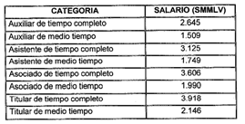

Este valor se multiplicará con el valor del SMMLV obtenido luego de las bonificaciones.

1. Posteriormente hallamos el valor de que son los puntos totales obtenidos por el docente, el cual se despeja de las siguientes selecciones:

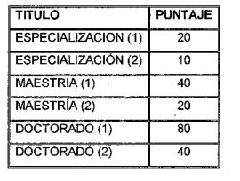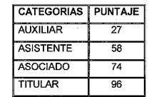

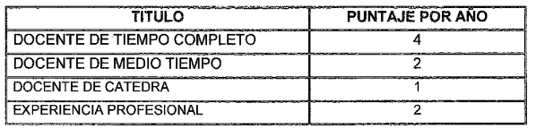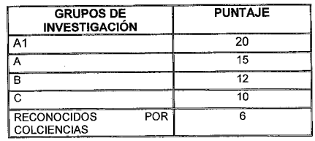

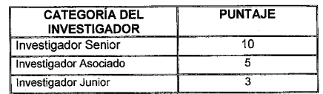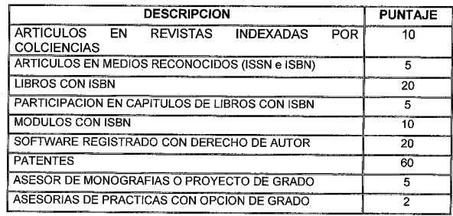

A partir de estas condiciones del docente se sacará el la cantidad de puntos totales correspondientes al docente, estos puntos dependen de los aportes del docente, desde tu posgrado, la categoría en que ingreso a la institución, el valor de su título, si pertenece a un grupo de investigación, la categoría a la que este pertenece y las diferentes publicaciones, las cuales pueden repetirse con un máximo de 5 por año.

1. Posteriormente a lo obtenido anteriormente en la cantidad de puntos totales ( se le multiplicara el valor del punto salarial docente para 2024 es de $20.895 pesos colombianos, valor el cual está representado en el cual es el valor de dicho punto.
2. Continuando, el valor de ambas multiplicaciones se sumará obteniendo el valor del salario del docente total (), ya con todas las bonificaciones y todos sus puntos obtenidos a lo largo de su carrera.
3. Atreves de este proceso podemos calcular el salario de cualquier docente ocasional de la Institución, brindándonos un acercamiento y una visión ampliada de cómo se administra este componente en la universidad popular del cesar.

**4.3. Simule el cálculo del salario de un profesor de acuerdo con la normativa, en un lenguaje de programación de propósito general de manera gráfica. El aspecto estético se tendrá en cuenta. Usted debe determinar la evolución del salario de los profesores y su implicación en la nómina de una Institución Universitaria.**

Para simular el calculo de los docentes ocasionales usamos HTML, CSS y JavaScript para lograr hacerlo de manera dinámica, donde el interesado pueda ingresar sus datos correspondientes y pueda visualizar el total. Estas herramientas fueron de utilidad gracias a que nos ayuda a mejorar el aspecto visual del formulario y que sea mas vistoso para un posible usuario final, donde toda la información esta contenida en una única vista.

El salario de los docentes representa uno de los principales costos fijos dentro del presupuesto de la Universidad, la nomina se calcula mediante la suma la salarios de todos los docentes en un periodo de tiempo, este representa cerca de un 50% del presupuesto total, dado a que si los costos de loa nomina aumentan sin tener un ingreso fijo extra, la universidad podría verse obligada a tomar medidas con tal de no entrar en un crisis financiera. Una correcta gestión es clave para la estabilidad de la universidad, si aumentamos el valor de la nómina puede traer consecuencias como déficits financieros.

**4.4. Realice la simulación suponiendo las diferentes contrataciones de los profesores.**

|  |  |
| --- | --- |
| Simulación | |
| Categoría Docente | Auxiliar de Tiempo Completo |
| Títulos en el área de Desempeño | Especialización(2) |
| Categoría Docente | Asistente |
| Experiencia Calificada | No posee |
| Grupo Investigación | B |
| Categoría Investigador | Investigador Junior |
| Tipo Investigaciones | No posee |
| Cualificación en Posgrado | Especialización |
| Categoría Semillero | B |

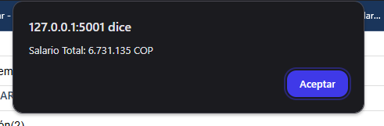

|  |  |
| --- | --- |
| Simulación | |
| Categoría Docente | Titular Medio Tiempo |
| Títulos en el área de Desempeño | Maestría(1) |
| Categoría Docente | Asociado |
| Experiencia Calificada | Experiencia Profesional |
| Grupo Investigación | C |
| Categoría Investigador | Investigador Senior |
| Tipo Investigaciones | Asesor de monografías o proyectos de grado |
| Cualificación en Posgrado | Maestría |
| Categoría Semillero | C |

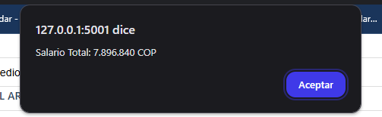

|  |  |
| --- | --- |
| Simulación | |
| Categoría Docente | Asistente Medio Tiempo |
| Títulos en el área de Desempeño | No posee |
| Categoría Docente | Auxiliar |
| Experiencia Calificada | Docente Medio Tiempo |
| Grupo Investigación | Reconocidos por Min Ciencias |
| Categoría Investigador | Investigador Junior |
| Tipo Investigaciones | Asesor de monografías o proyectos de grado * 2  Asesorías de prácticas con orientación grupa * 2 |
| Cualificación en Posgrado | No posee |
| Categoría Semillero | Reconocidos por MinCiencias |

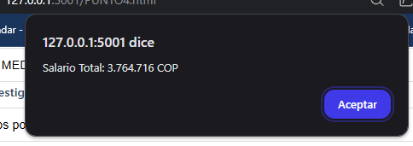

**4.5.¿Cuáles serían los escenarios extremos que llevarían a un riesgo financiero a la institución?**

Hay que resaltar que para que se vea en riesgo el apartado financiero, el salario de los docentes llega a ser el menor de los problemas para la institución, ya que este siempre trata de limitarse y hacerse una correcta gestión de este gran recurso presente, pero para efectos de estudio estos serían los siguientes escenarios:

* Sobrecostos por alta cualificación del personal docente, son pocos los profesores los cuales están un nivel superior en temas de estudio, pero si un alto porcentaje de los docentes poseen doctorados, alto numero de publicaciones indexadas como artículos, softwares, libros, etc, los salarios pueden dispararse, esto representaría un riesgo si la universidad no cuenta con un crecimiento al mismo ritmo de su personal.
* Otro caso sería el aumento en el numero de contrataciones, si la universidad comienza a contratar demasiados profesores ocasionales en un corto periodo de tiempo, los costos pueden exceder la capacidad de pago de la misma, causando un desequilibrio en el sistema de la Universidad.
* Un tema muy discutido es el tema de las bonificaciones ya que estas poseen un limite propuesto por el Ministerio de Educación, pero si esto se pudiera permitir sin ningún tipo de restricción, los salarios podrían inflarse mas de lo previsto, generando un incremento desproporcionado en la nomina de docentes de la universidad.